Уақыты: 16.00 – 17.00 |  | Күні: 19.11.2020ж.
Коучинг сабақтың тақырыбы |  | Сабақтағы кері байланыс
Жауапты |  | Омиржанова Жансулу Сапаровна
Жалпы мақсаты |  | Әріптестер арасында оқыту мен оқуды жетілдіру үшін оқушылардың рефлексивті іс-әркетінің тиімділігі туралы тәжірибе алмасу арқылы тиімді ұйымдастырылған кері байланысты маңыздылығын ұғындыру, тәжірибелеріне енгізуге бағыт-бағдар беру
Күтілетін нәтиже |  | Сабақтағы кері байланыстың тиімділігін түсінеді. Күнделікті сабақ соңында оқушылардан кері байланыс алады. Келесі сабақтың жоспарын құруда, оқушылардың ұсыныстарын ескереді. Әрбір мұғалім өзіне есеп беруге дағдыланады.
Әдебиет |  | 1. Мұғалімге араналған нұсқаулық.  2. Үлестірме материалдар  3. А. Әлімов. «Интербелсенді әдістемені ЖОО-да қолдану мәселелері» атты оқу құралы, Алматы  4. А.Әліміов. «Оқытудағы ИНТЕРБЕЛСЕНДІ әдіс-тәсілдер»  Астана,
Уақыт | Коучтің әректі |  | Тыңдаушылардың әрекеті
16.00-16.05 | 1.сергіту сәті  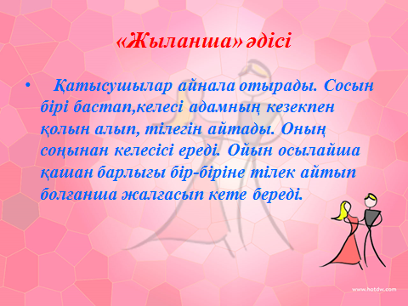  Топтау: Топқа бөлу  Абай Құнанбаевтың өлең жолдарын сәйкестендіру арқылы |  | Әріптестер жүректен шыққан ақ тілектерін айтады.  Өлең жолдарын сәйкестендіріп 3 топқа бөлінеді
16:05-16:13 | 2. Слайдпен жұмыс:  Сабақтағы кері байланыс туралы мәлімет беру.  3. Іс-тәжірибеден көрініс:  1. Мұғалімнің түснікті бағалауы, кері байланысымен. Яғни мұнда мұғалім не үшін тиісті бағаны қойғандығы жөнінде бағадан соң қысқаша кері байланыс жасаған. |  | Тыңдаушылар бұл жұмыс түрлерін көріп, өз ойларын ортаға салады, пікірлеседі.
16:13-16:25 | 3. Топтық жұмыс:  1 –топ Кері байланыс дегеніміз не ?  «Отан» сөзіне сэнквейн құру  2-топ Сабақтағы кері байланыстың ұтымды жақтары  «Кітап» сөзіне сэнквейн құру  3-топ Кері байланыстан күтілетін нәтижелер  «Ана» сөзіне сэнквейн құру |  | Топ ішінде бірігіп жұмыс жасайды, диалогқа түседі, талқылайды.
16:25-16:35 | 4. Сабақтағы кері байланыстың қандай мақсатпен алынатыны жайлы , оның қандай түрлері болатыны жайлы мәлімет беру.  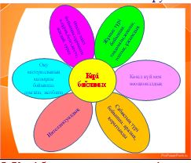 |  | Тыңдаушылар кері байланыстың түрлерімен танысады.
16:35-16:43 | 5. Кері байланыстың мұғалімдер және оқушылар үшін маңызы жайлы мәлімет беру.  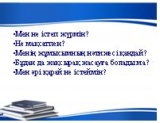  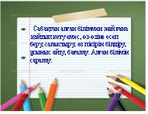 |  | Талқылайды.
16:43-16:46  16:46-16:52 | 6. Кері байланысты ұсынғанда және оны алғандағы ұстанатын басты ережелермен таныстыру.  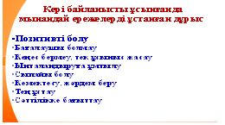  7.Қазіргі кезде сабақта қолданылатын кері байланыс түрлерімен таныстыру, әрқайсысын жете түсіндіру.  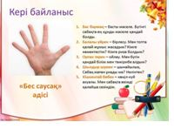  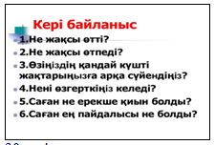  30 түрімен таныстыру. |  | Ережелермен танысады, өз ойларын қосады.  Сабақтарда қолданылатын түрлі кері байланыс түрлерімен танысады,талқылайды
16:52-17:00 | 7. Сабақтарда қолданылатын кері байланыс түрлерімен таныстыру.  т.б түрлерімен таныстыру.  Көмектесіңізші маған !-бұл мұғалім үстелінде түратын кішкене дәптер. Кез-келген оқушы бұл дәптерді алып, оған өзінің жазбасын: сұрағын қоюына, өтінішін білдіруіне, өзін қинап жүрген түрлі сауалдарын жазу арқылы мұғалімінен ақыл-кеңес пен көмек алады. Мысалы: “Өтінемін,бүгін менің ереже жаттамағанымды ата-анама айтпаңызшы, ертең жаттап айтамын. Бексұлтан”. “Теңдеуді шешуді түсіне алмай, жүрмін көмектесіңізші.Алтынай.”  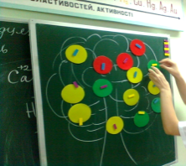 |  | Кері байланыс түрлерімен танысады
16:55-17:00 | 8 Кері байланыс парағын толтыру. Бұл жерде әрбір тыңдаушы өтілген коучинг жұмысына, коучке рефлексия жазады |  | Коуч ұсынған рефлексия жасайды

